向日葵专注(SunFocus)少儿专注力养成软件
——产品使用手册——
版本号：V1.0 编制日期：2026-10-11

目录
（由编制人使用 Word 自动生成目录功能插入）
（由编制人使用 Word 自动生成目录功能插入）
（由编制人使用 Word 自动生成目录功能插入）
（由编制人使用 Word 自动生成目录功能插入）
（由编制人使用 Word 自动生成目录功能插入）
（由编制人使用 Word 自动生成目录功能插入）
（由编制人使用 Word 自动生成目录功能插入）
（由编制人使用 Word 自动生成目录功能插入）
（由编制人使用 Word 自动生成目录功能插入）
（由编制人使用 Word 自动生成目录功能插入）
（由编制人使用 Word 自动生成目录功能插入）
（由编制人使用 Word 自动生成目录功能插入）
（由编制人使用 Word 自动生成目录功能插入）
（由编制人使用 Word 自动生成目录功能插入）
（由编制人使用 Word 自动生成目录功能插入）
（由编制人使用 Word 自动生成目录功能插入）
（由编制人使用 Word 自动生成目录功能插入）
（由编制人使用 Word 自动生成目录功能插入）

第1章 产品概述
向日葵专注(SunFocus)是一款帮助小学阶段孩子建立专注与学习习惯的陪伴型工具。孩子通过专注积累阳光、养护植物、兑换家庭奖励；家长可查看专注报告并兑现奖励。
第2章 运行环境
- 硬件环境：Android / iOS 移动设备（建议 4GB 以上内存）
- 软件环境：Android / iOS 操作系统；Flutter 3.x 框架、Dart SDK 3.x
第3章 安装与启动
1）在 Android（8.0 及以上）或 iOS（12.0 及以上）设备安装本软件；2）首次启动阅读并勾选监护人同意（含拒绝选项）；3）按引导设置专注时长档位与基础偏好，即可进入主界面。
第4章 快速入门（孩子端专注）
1）首页点击“专注”选择时长；2）横放设备自动进入打盹屏；3）专注期间屏幕低亮、向日葵呼吸式明暗，每 1/2 进度送出一粒光（半程 1 次）；4）到时自动结算，阳光入账并返回主界面。
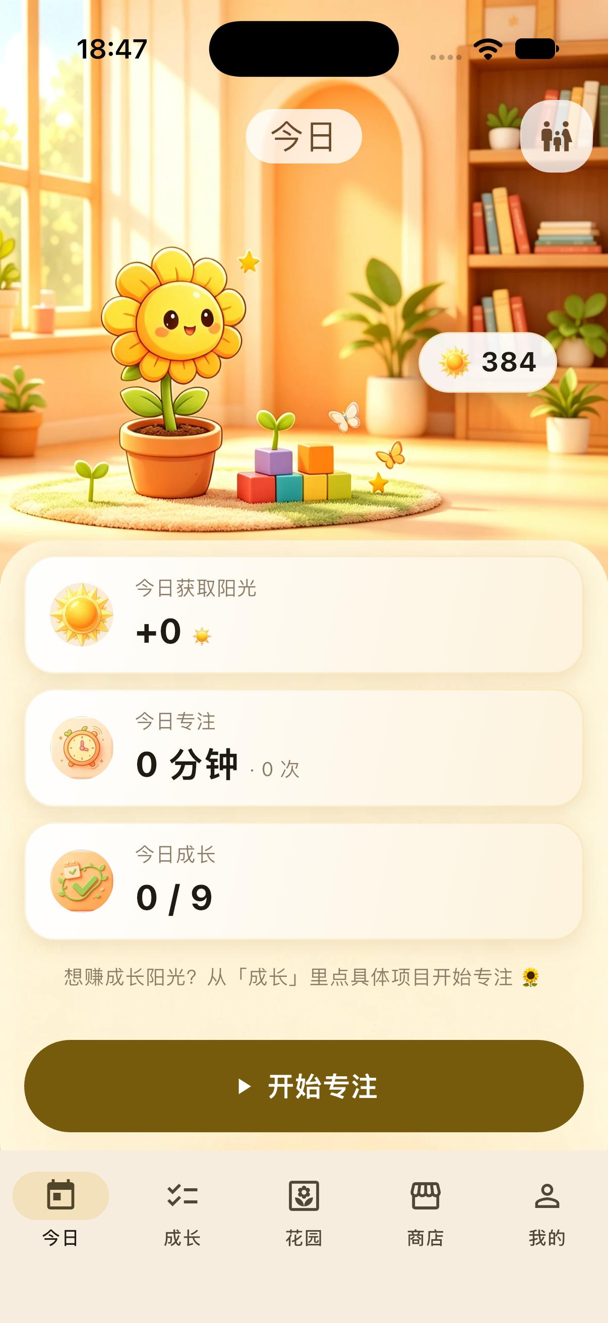

图：专注入口与横屏打盹屏
第5章 功能操作说明
5.1 学习成长卡
在“成长”页（孩子端今日成长卡）查看今日待完成项，完成后点击完成打卡；关联专注的成长卡须先完成一次有效专注。
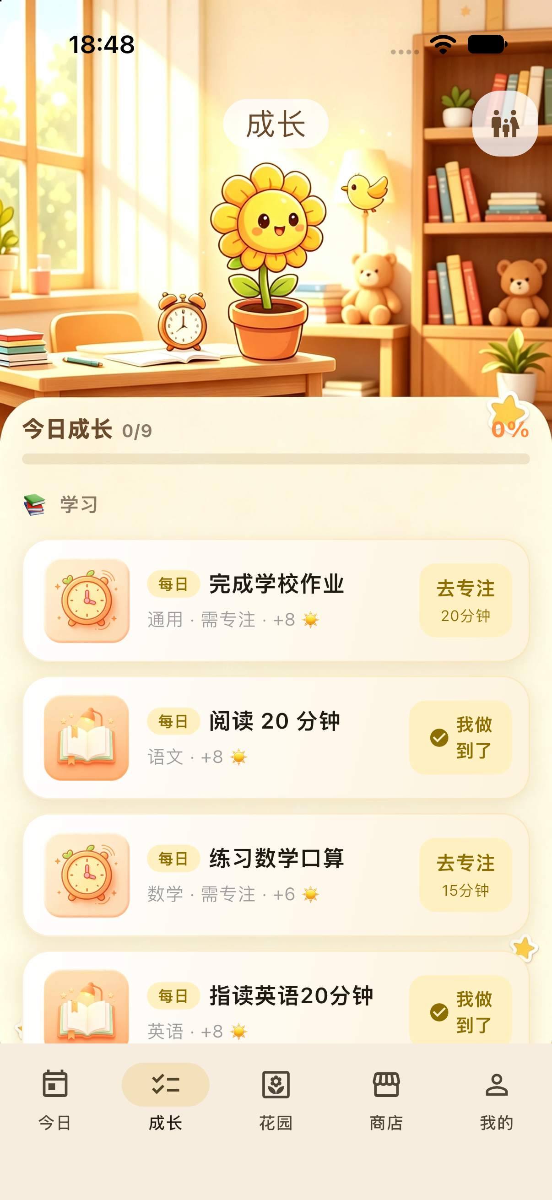
图：孩子端成长页（学习成长卡）
5.2 植物园与养护
在“花园”页查看植物状态，用阳光种植新植物、浇水/施肥加速成长；植物长期未养护会枯萎，可低成本救回。
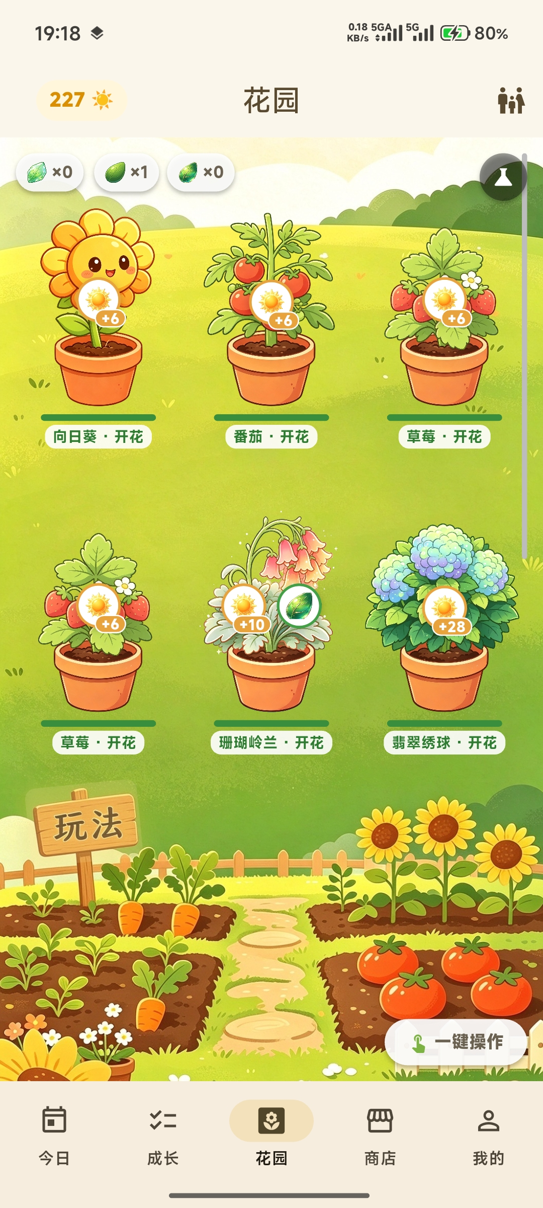
图：植物园界面
5.3 阳光商店兑换
在商店选择奖励发起兑换申请，家长端确认核销后阳光扣除；额度不足时显示排队位次。
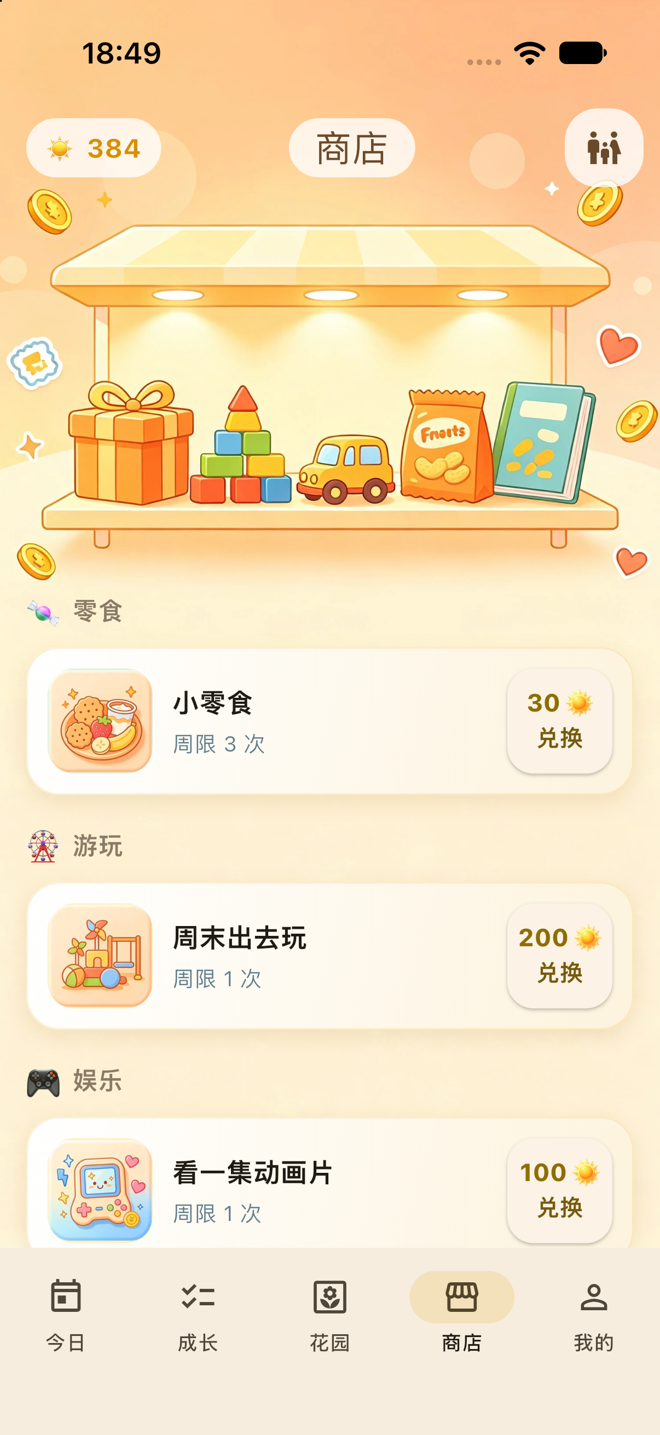
图：阳光商店界面
5.4 家长端
首页进入“家长天地”，输入本地 PIN 进入；在今日/报告/夸夸台/任务/奖励/设置各页完成配置与核销。
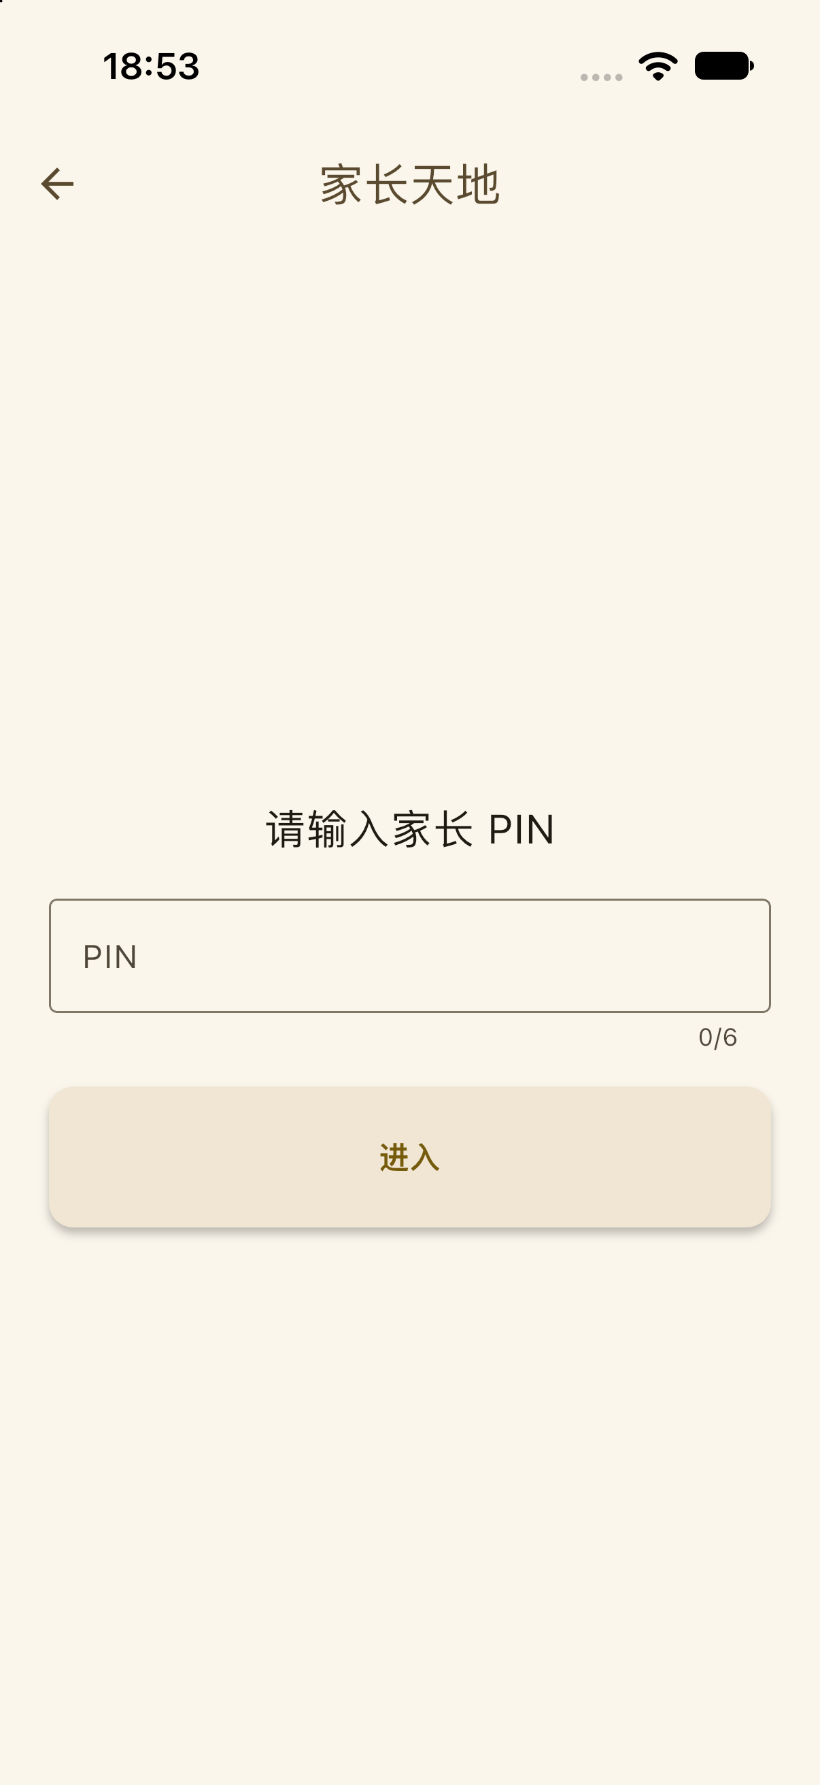
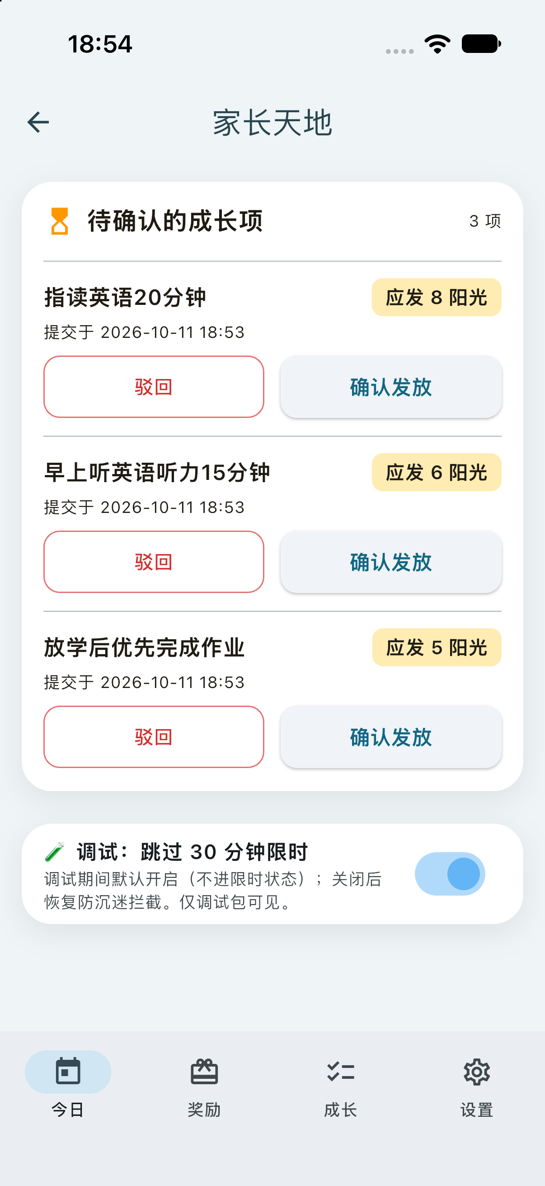
图：家长端 PIN 与今日页
第6章 常见问题
- Q：专注中途竖屏会怎样？A：竖屏即暂停并弹出确认，保留本次进度。
- Q：数据会上传吗？A：不会。所有专注与成长记录仅本机存储，不上传任何服务器。
- Q：如何删除数据？A：家长端删除入口可一键删除账户内全部数据。
第7章 技术支持
本软件由个人开发者维护；如需支持，请通过应用内反馈入口联系。软件为纯本地单机应用，无需联网即可正常使用全部核心功能。

